Право на пособие по уходу за ребенком до 1,5 лет сохранят для работающих
Обращаем внимание на федеральные законы от 19.12.2023 N 614-ФЗ, N 620-ФЗ.
Документ находится в ИБ «Российское законодательство (Версия Проф)»/ ИБ «Российское законодательство»/ ИБ «Нормативные документы».

 | ИЗ ДОКУМЕНТОВ ВЫ УЗНАЕТЕ  С 2024 г. право на пособие сохранят и в случае, если мать (или иной родственник) вышла из отпуска по уходу за ребенком до 1,5 лет досрочно (в т.ч. на неполный день, надомную работу или дистанционку) или в период такого отпуска трудится у другого работодателя.
 | РЕКОМЕНДУЕМЫЙ ПОИСК В КОНСУЛЬТАНТПЛЮС  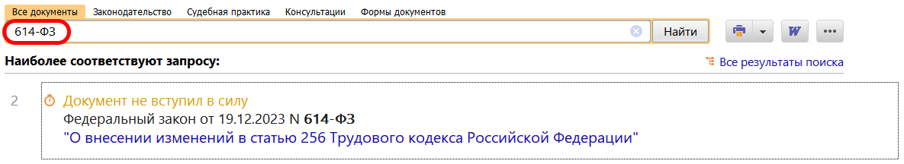  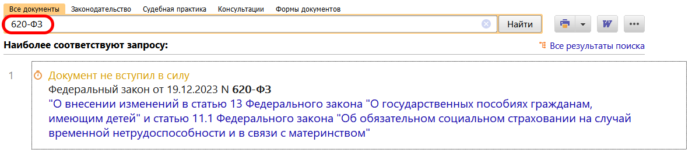
 | ДОПОЛНИТЕЛЬНАЯ ИНФОРМАЦИЯ  Подробнее о выплате этого пособия читайте в Готовом решении: Как выплачивается пособие по уходу за ребенком до 1,5 лет (КонсультантПлюс, 2023).
 | 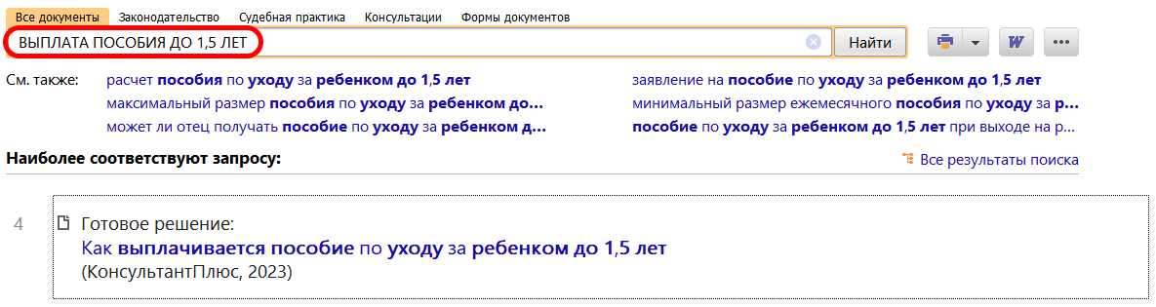
1

